// as this is an user guide for an actual user, I had to do it in Spanish

**MANUAL DE USUARIO**

**MENÚ**

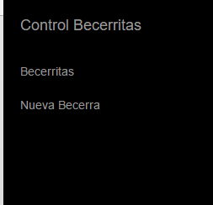

En el menú encontrarás dos secciones principales, Becerritas y Nueva Becerra, al hacer clic en cada una de estas te enviará a una sección diferente de la página:

Al presionar **Becerritas** te mandará a la ventana donde se muestran todos los datos de las becerras en una tabla ordenadas por antigüedad.

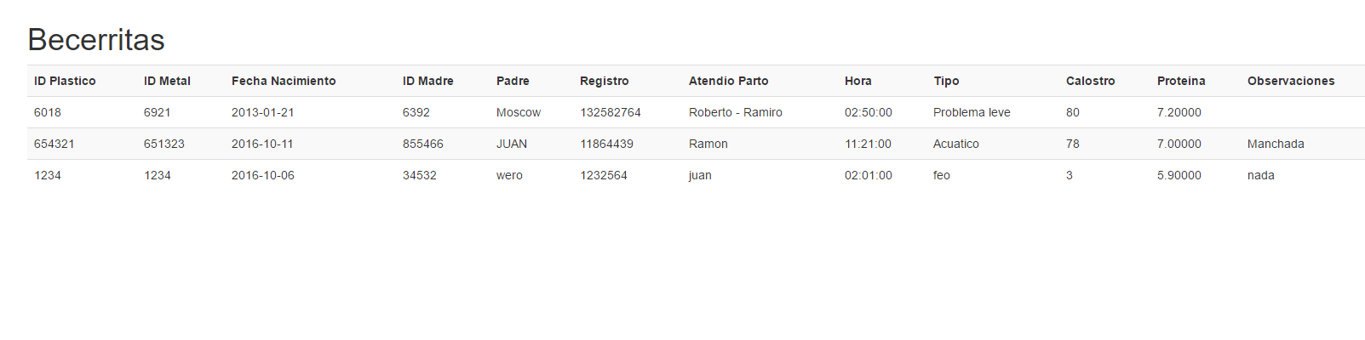

**Nota: Esta sección muestra toda la información que estaba almacenada previamente en la tarjeta de las becerras.**

Al presionar **Nueva Becerra** te muestra la siguiente ventana:

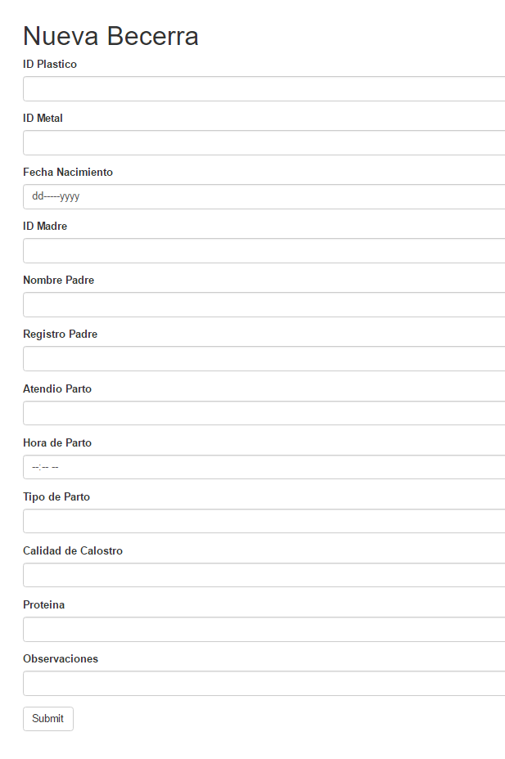

Aquí podrás insertar todos los datos de la becerra al momento de nacer, el único campo obligatorio es **ID Plastico**. Al terminar de llenar la información necesaria presiona el botón **Submit** para registrar a la nueva becerra, esto te re-direccionará a la página de **Becerritas.**